Anexo
- Perdida de agua en la calle Córdoba 560
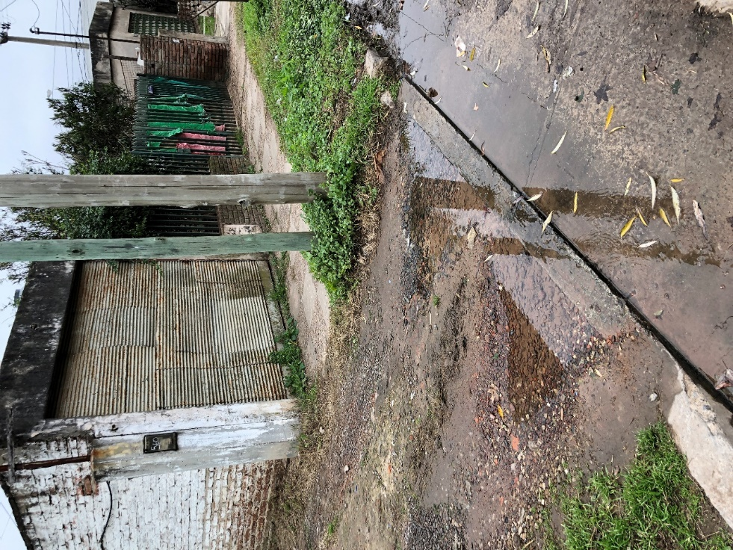
- Perdida de agua en la calle Darwin 96
- Perdida de agua en la calle Rio colorado 85
- Perdida de agua en la calle Perito Moreno 120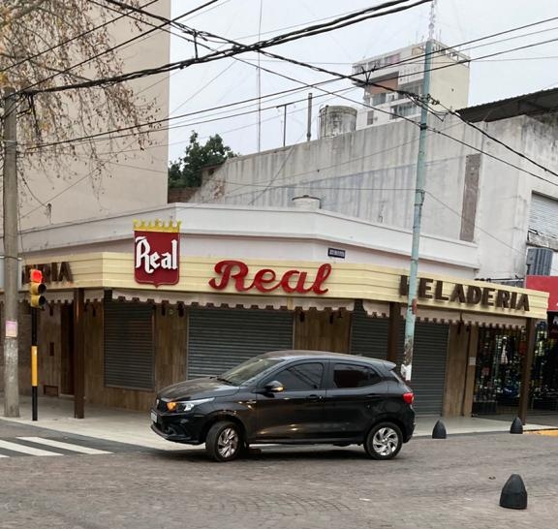
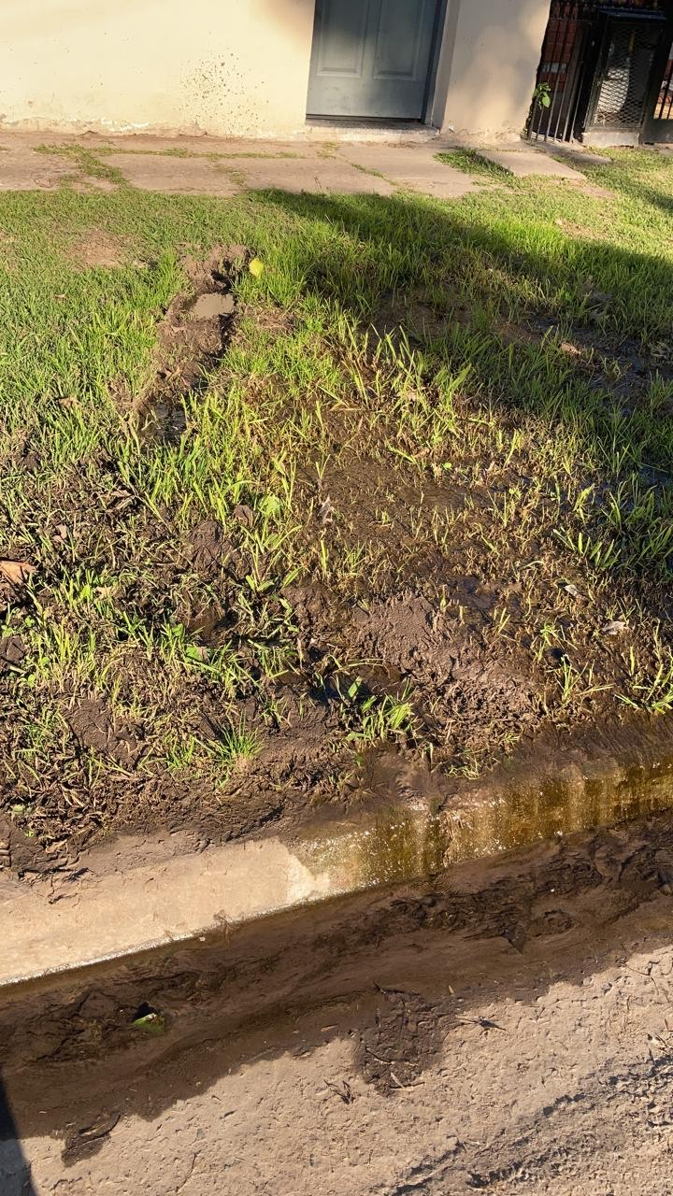
- Perdida de agua en la calle Francia 1418, la cual inhabilita el tránsito de la vereda.
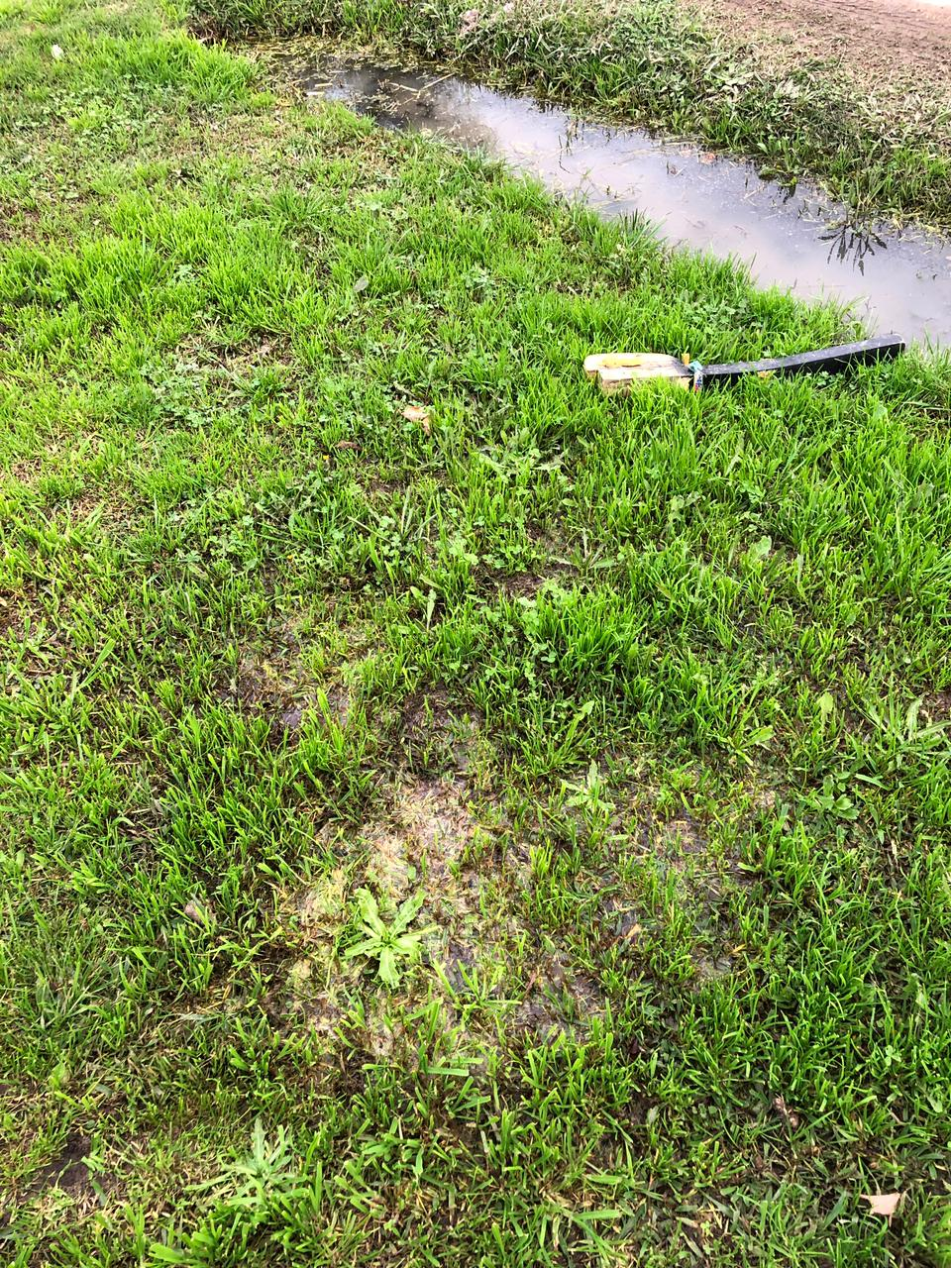
- Retirar defensa vial que se encuentra en la intersección de las calles Justa Lima y Rómulo Noya, la cual interfiere al doblar, como se muestra en la siguiente imagen.

- Mal estado de las calles y falta de cordón cuneta en la zona ubicada entre las calles 44, 46, Juan B. Justo y Berutti, así como necesidad de limpieza y arreglo del zanjón que recorre la calle Juan B. Justo en particular.
